Технологическая карта урока физики № 16 в 7 классе
с использованием инновационных средств обучения
МАССА ТЕЛА
Цель
Ввести новую физическую величину «масса» как меру инертности тела.
Задачи
Сформировать понятия «инертность», «масса».
Сформировать практические умения измерять массу тел.
Развивать практические умения обучающихся слушать учителя, выделять главную мысль из рассказа учителя, выполнять предложенные учителем задания.
Развивать умения обучающихся работать с различными источниками информации.
Воспитывать ответственное отношение к учебному труду.
Отрабатывать навыки учебного труда по ведению конспекта материала.
Воспитывать умение слушать других обучающихся, вести с ними диалог, дискуссию, высказывать альтернативные точки зрения.
Основное содержание темы, термины и понятия
Основное содержание:
Выявить основную закономерность при взаимодействии двух тел.
Введение понятия «инертность».
Введение понятия «масса», как меры инертности.
Знакомство с двумя способами измерения массы.
Рычажные весы. Правила взвешивания.
Термины и понятия: инертность, масса.
Планируемые результаты:
Личностные Формирование:
- ответственного отношения к учению, готовности и способности обучающихся к саморазвитию и самообразованию;
- мотивации к обучению и познанию;
- убежденности в закономерной связи и познаваемости явлений природы, в объективности научного знания, в высокой ценности науки;
- представления о системообразующей роли физики для развития других наук, техники и технологий;
- коммуникативной компетентности в общении и сотрудничестве со сверстниками;
- ценности здорового и безопасного образа жизни.
- Метапредметные:
Познавательные
- установление причинно-следственных и родовидовых связей и обобщений на различном предметном материале;
- установление сравнения и классификации;
- умение строить логическое рассуждение, включая установление причинно-следственных связей;
- умение делать умозаключения (индуктивное, дедуктивное и по аналогии) и выводы на основе аргументации;
- умение создавать, применять и преобразовывать знаково-символические средства, модели и схемы для решения учебных и познавательных задач;
- овладение приемами работы с информацией физического содержания, представленной в разной форме (в виде текста, формул или обозначений величин, графиков зависимости величин, табличных данных, схем, фотографий и др.).
Регулятивные Умение:
- преобразовывать практическую задачу в теоретическую;
- планировать пути достижения целей на основе самостоятельного анализа условий и средств их достижения;
- осуществлять познавательную рефлексию в отношении действий по решению учебных и познавательных задач;
- осуществлять констатирующий и предвосхищающий контроль по результату и способу действия на уровне произвольного внимания;
- самостоятельно и аргументированно оценивать свои действия и действия одноклассников, содержательно обосновывая правильность или ошибочность результата и способа действия;
- осознанно управлять своим поведением и деятельностью;
- противостоять внешним помехам деятельности.
Коммуникативные Умение:
- организовывать учебное сотрудничество;
- слушать партнера;
- формулировать и аргументировать свое мнение, корректно отстаивать свою позицию и координировать ее с партнерами, в том числе в ситуации столкновения интересов;
- строить монологическое контекстное высказывание, использовать речь для планирования и регуляции своей деятельности;
- рационально использовать широко распространенные инструменты и технические средства информационных технологий;
- создавать и поддерживать индивидуальную информационную среду;
- владение устной и письменной речью;
- овладение основами коммуникативной рефлексии.
Предметные:
В познавательной (интеллектуальной) сфере:
формирование первоначальных представлений о физической сущности явлений природы;
овладение понятийным аппаратом и символическим языком физики на уровне, доступном подросткам;
приобретение опыта применения естественнонаучного метода познания, физических методов исследования объектов и явлений природы: наблюдения природных явлений, проведения опытов и простых экспериментальных исследований с использованием аналоговых и цифровых измерительных приборов;
формирование убеждения в закономерной связи и познаваемости явлений природы, в объективности научного знания;
приобретение опыта применения научных методов познания, наблюдения физических явлений, проведения опытов, простых экспериментальных исследований.
В ценностно-ориентационной сфере:
умения применять теоретические знания по физике на практике, решать физические задачи на применение полученных знаний;
умения пользоваться методами научного исследования явлений природы, проводить наблюдения, планировать и выполнять эксперименты, обрабатывать результаты измерений, обнаруживать зависимости между физическими величинами, объяснять полученные результаты и делать выводы, оценивать границы погрешностей результатов измерений.
В сфере физической деятельности:
умение применять полученные знания для объяснения принципов действия важнейших технических устройств;
умение решать практические задачи повседневной жизни;
обеспечение безопасности своей жизни.
Организация образовательного пространства
Традиционное оборудование
- Две тележки на дороге с магнитной подвеской.
- Грузы по 100 г.
- Рычажные весы с разновесами.
- Несколько разных тел для взвешивания на рычажных весах.
Инновационное оборудование
- Компьютер, проектор, экран (или интерактивная доска).
- Документ-камера.
- Модульная система экспериментов PROLog.
Учебные пособия:
Учебник. Физика. 7 класс.
Сборник задач по физике для 7—9 класса.
Электронные ресурсы:
Масса тела. Единица массы. Виртуальный урок.
http://files.school-collection.edu.ru/dlrstore/669b2b5c-e921-11dc-95ff-0800200c9a66/3_8.swf
Тест для самопроверки.
http://files.school-collection.edu.ru/dlrstore/669b044c-e921-11dc-95ff-0800200c9a66/index_listing.html
Презентации для подготовки и использования на уроке.
http://festival.1september.ru/search/?cx=partner-pub-6780034326581067%3Aeicgkp-n6ye&cof=FORID%3A9&ie=UTF-8&q=%D0%BC%D0%B 0%D1%81%D1%81%D0%B0+%D1%82%D0%B5%D0%BB&sa=%D0%9F%D0%BE%D0%B8%D1%81%D0%BA&siteurl=festival.1september.ru%2F&ref=&ss=2117j930223j9
Масса и сила. Масса тел. Единица массы. План урока по теме «Взаимодействие тел. Масса».
http://festival.1september.ru/articles/602910/
Для домашнего выполнения.
http://files.school-collection.edu.ru/dlrstore/669b5243-e921-11dc-95ff-0800200c9a66/lab3_18.swf
http://files.school-collection.edu.ru/dlrstore/669b5244-e921-11dc-95ff-0800200c9a66/lab3_19.swf
Межпредметные связи:
Математика
Естествознание
Формы работы: фронтальная форма, индивидуальная форма, работа в паре, в группе

ТЕХНОЛОГИЯ ИЗУЧЕНИЯ ТЕМЫ
Этап I Самоопределение к деятельности (целеполагание)
Цель Актуализировать знания, необходимые для изучения нового материала, создать условия для мотивации обучающихся к новому материалу.
СИТУАТИВНЫЕ ЗАДАНИЯ
Задание 1. Вопросы на повторение
Форма работы
Для проведения повторения пройденного материала рекомендуется провести тестирование с использованием системы мониторинга и качества знаний PROClass. Для этого достаточно создать и запрограммировать тест из 5 слайдов в программе PowerPoint с приведенными внизу вопросами.
Учитель.
Как ведет себя тело, если на него действуют другие тела?
Как ведет себя тело, если на него не действуют другие тела?
В чем заключается явление инерции?
Приведите примеры проявления явления инерции в жизни.
Почему нельзя перебегать дорогу перед приближающимся транспортом?
Во время проведения беседы можно неоднократно повторить некоторые вопросы, адресуя их разным учащимся. При обсуждении ответа на последний вопрос следует подчеркнуть тот факт, что если идущий человек может остановиться мгновенно, то тормозной путь быстро двигающейся машины может составить от нескольких метров до нескольких десятков метров. И водитель автомобиля при всем своем желании физически не в состоянии остановить транспортное средство там, где ему захочется.
Задание 2. Проблемный вопрос
Как вы думаете, от чего зависит тормозной путь автомобиля?
В результате обсуждения последнего вопроса обучающиеся наверняка назовут качество асфальта – мокрый он или сухой, гладкий или пористый, качество тормозов автомобиля, качество покрышек на колесах и, возможно, массу автомобиля. Но о массе пока речь на уроках физики не шла, поэтому и предстоит внимательно разобраться с этим важным понятием.
Учитель объявляет тему урока, записывает ее на доске и напоминает, что все записи, выполняемые на доске, обучающиеся должны переносить в тетрадь.

Этап II Учебно-познавательная деятельность
Цель
Выяснить, что такое инертность.
Ввести новую физическую величину «масса».
Ввести единицы измерения массы.
Определить способы нахождения массы.
Рассказать о способах измерения массы в быту, в науке и технике.
Учебные задания и методы работы с информацией
Задание 1. демонстрационный эксперимент
Форма работы
Для демонстрации движения тележки рекомендуем использовать датчик движения модульной системы экспериментов PROLog. Чтобы визуализировать изменение координаты тележки, можно воспользоваться режимом, при котором датчик движения позволяет измерить координату препятствия в метрах.
Учитель показывает традиционный опыт сначала с одной тележкой, которая стоит на магнитной дороге и у которой пережигается согнутая пластинка или пружинка. Тележка при этом сохраняет состояние покоя (рис. 1).
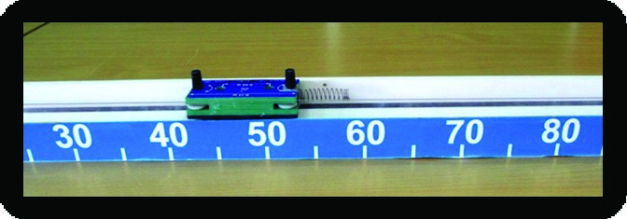
Рис. 1. Демонстрация тележки на магнитной дороге
Затем к этой же тележке вплотную приставляется вторая и снова пережигается нить, связывающая пружинку.
Тележки приходят в движение (рис. 2).
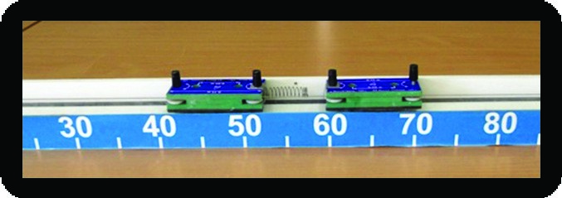
Рис. 2. Демонстрация взаимодействия двух тележек на магнитной дороге
Форма работы
Беседа по вопросам
Почему в первом случае тележка осталась в покое? Почему во втором случае она пришла в движение?
Почему вторая тележка тоже пришла в движение?
Почему тележки разъехались на одинаковое расстояние?
Как изменятся эти расстояния, если на одну тележку поставить грузик? Почему (рис. 3)?
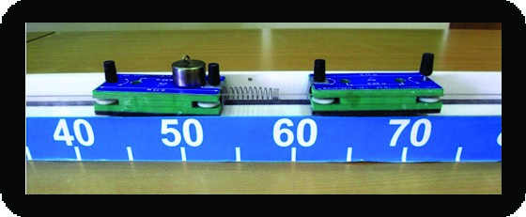
Рис. 3. Демонстрация взаимодействия двух тележек разной массы на магнитной дороге
Как изменятся эти расстояния, если на первую тележку поставить второй грузик (рис. 4)?
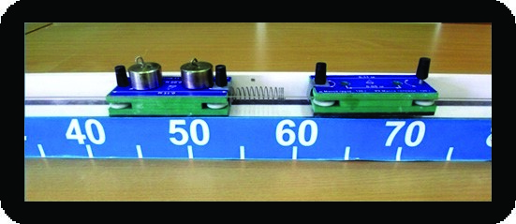
Рис. 4. Демонстрация взаимодействия двух тележек разной массы на магнитной дороге
Какой более общий вывод можно сделать из этих наблюдений?
На последний вопрос учитель предлагает ответить нескольким учащимся, в результате выбирается более правильный и более полный ответ в качестве вывода, который записывается в тетрадь. В тетради учитель предлагает выполнить схематический рисунок проведенных экспериментов.
Задание 2. Работа с электронным ресурсом, шаг 2
http://files.school-collection.edu.ru/dlrstore/669b2b5c-e921-11dc-95ff-0800200c9a66/3_8.swf
Форма работы
Учитель демонстрирует пример на экране или интерактивной доске (рис. 5) и задает вопросы.
Указанный ресурс представляет собой виртуальный урок, разбитый на отдельные фрагменты – шаги. Каждый шаг обозначен внизу экрана в виде квадрата серого цвета. Для перехода к тому или иному шагу следует кликнуть кнопкой мыши по соответственному значку.
Почему из пушки вылетают ядра?
Почему пушка при выстреле откатывается назад?
Как вы понимаете, что такое «явление отдачи»?
Почему ядра улетают далеко, а пушка откатывается незначительно?
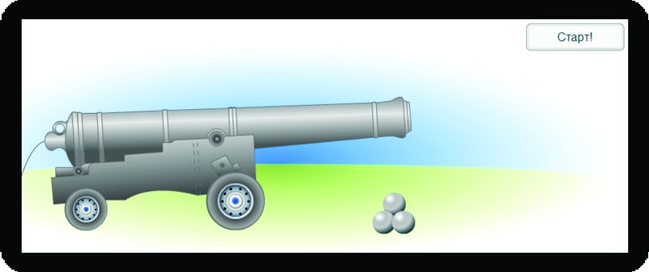
Рис. 5. Рисунок интерактивной модели
Задание 3. Работа с электронным ресурсом, шаг 3
http://files.school-collection.edu.ru/dlrstore/669b2b5c-e921-11dc-95ff-0800200c9a66/3_8.swf
Учитель демонстрирует следующую интерактивную модель на экране или интерактивной доске и задает аналогичные вопросы.
Форма работы
Задание 4. Работа с электронным ресурсом, шаги 4, 5
http://files.school-collection.edu.ru/dlrstore/669b2b5c-e921-11dc-95ff-0800200c9a66/3_8.swf
Учитель поясняет примеры и проводит модельный эксперимент, организуя беседу.
Форма работы
Учитель. Таким образом, все приведенные примеры показывают, что причиной изменения скорости тела является действие на него другого тела. Если два тела первоначально покоились, то в результате взаимодействия они оба приобретают скорость. Сравнивая приобретенные при этом скорости, можно судить о массах этих тел. Если какое-либо тело в результате взаимодействия приобретает большую скорость, то говорят, что это тело имеет меньшую массу. И наоборот, если некоторое тело в результате приобретает меньшую скорость, то про него можно сказать, что оно имеет большую массу. Тело, у которого скорость при взаимодействии меняется незначительно, называют более инертным. Оно с трудом разгоняется и также с трудом останавливается. Тело, которое легко меняет свою скорость при взаимодействии, называют менее инертным. Оно легко разгоняется и легко останавливается. Это значит, что для всех тел характерно свойство по-разному менять свою скорость при взаимодействии. Это свойство называется инертностью. Мерой инертности является масса.
Задание 5. Работа с электронным ресурсом, шаг 6
http://files.school-collection.edu.ru/dlrstore/669b2b5c-e921-11dc-95ff-0800200c9a66/3_8.swf
Учитель демонстрирует пример на экране или интерактивной доске (рис. 6).
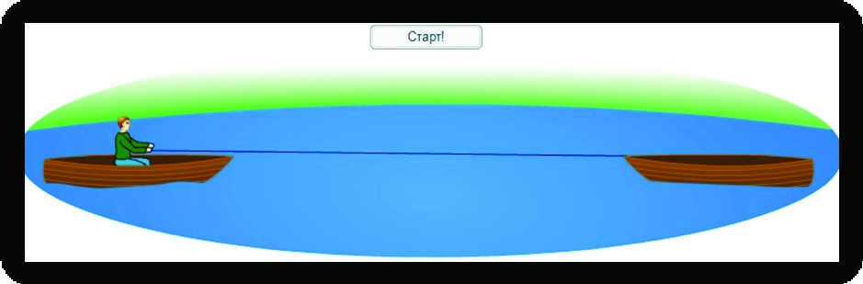Учитель. Таким образом, масса – это физическая величина, являющаяся мерой инертности тела. Масса обозначается буквой m. За единицу измерения массы в СИ принят 1 кг.
Форма работы
Рис. 6.
Рисунок интерактивной модели
Учитель выполняет записи на доске, обучающиеся переносят их в тетради.
Задание 7. Работа электронным с ресурсом, шаг 7
http://files.school-collection.edu.ru/dlrstore/669b2b5c-e921-11dc-95ff-0800200c9a66/3_8.swf
Знакомство с фотографией эталона массы. Учитель демонстрирует и поясняет.
Задание 8. Работа с электронным ресурсом, шаг 8
http://files.school-collection.edu.ru/dlrstore/669b2b5c-e921-11dc-95ff-0800200c9a66/3_8.swf
Знакомство с несистемными единицами массы и с переводом несистемных единиц в килограммы. Учитель демонстрирует и поясняет.
Задание 9. Работа с электронным ресурсом, шаг 9
http://files.school-collection.edu.ru/dlrstore/669b2b5c-e921-11dc-95ff-0800200c9a66/3_8.swf
На странице данного интерактивного ресурса изображена шкала масс. Учитель, перебирая различные значения масс, показывает примеры тел, имеющие указанные массы (рис. 7).
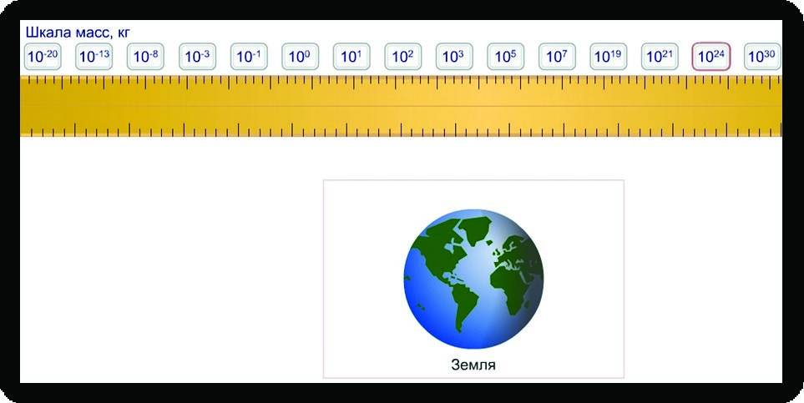
Рис. 7. Страница интерактивного задания
В качестве дополнительных заданий с данным ресурсом полезно предложить учащимся показать место на этой шкале каких-нибудь тел известной массы, например, человека, собаки, яблока и т.д. Подобное задание учит классифицировать и систематизировать элементы по некоторому заданному признаку.
Форма работы
Учитель.
Одним из способов измерения веса тела является применение модуля «Сила» модульной системы экспериментов PROLog. Учащимся необходимо рассказать, что этот модуль-это просто еще один способ измерения веса и работает модуль в двух режимах измерения. При этом информация о результатах измерения может быть получена в удобном цифровом выражении.
Рассказ о способах измерения веса тела
Для измерения массы тел используют два способа:
- взвешивание;
- измерение массы при взаимодействии с телом известной массы.
В большинстве случаев используется первый способ. В этом случае для нахождения массы используются весы. Весы бывают медицинские, учебные, аптекарские, электронные и т.д. На демонстрационном столе вы видите учебные весы. И мы научимся ими пользоваться. Однако, далеко не все тела можно взвесить, поместив на весы. Вопрос для обсуждения.
А какие, например, тела взвесить нельзя?
Действительно, нельзя взвешиванием определить массу микроскопических тел, например, элементарных частиц. Нельзя взвесить астрономические объекты: Землю, Луну, Солнце. В этих случаях используется другой метод – изучение их поведения при взаимодействиях. Так, косвенным методом получены массы всех известных объектов, которые нельзя взвесить на весах.
Учитель называет основные части рычажных весов, рассказывает правила взвешивания и показывает, как ими пользуются.
Этап III Интеллектуально-преобразовательная деятельность

Цель
В процессе выполнения практического задания научиться измерять массы тел.
Постановка общей задачи для всего класса
При решении задачи на взвешивание тел, также возможно использовать модуль «Сила».
Продвинутые обучающиеся могут продемонстрировать одноклассникам возможности модуля при взвешивании собственного портфеля или набора учебников.
Чтобы одноклассники хорошо видели проведение эксперимента предлагае воспользоваться документ-камерой.
Учитель. Перед вами несколько разных тел. Нужно измерить массу этих тел на весах. Демонстрацию следует сопровождать пояснениями.
Несколько обучающихся по очереди выходят и взвешивают по одному из предложенных тел.
Форма работы
Результат записывают на доске. Остальные – наблюдают и комментируют выполнение работы.
Если позволяет время урока, можно провести на нем лабораторную работу, предлагая каждой паре обучающихся взвесить по 2—3 тела.
Форма работы
Если такой возможности нет, то лабораторную работу учитель проводит на следующем уроке.

Этап IV Закрепление пройденного материала и диагностика качества освоения темы

Цель
Установить степень усвоения темы «Взаимодействие тел. Масса тела».
Задание 1
Форма работы
Для закрепления пройденного материала опрос можно произвести с помощью системы контроля и мониторинга качества знаний PROClass.
Учитель:
О каком новом свойстве тел вы узнали на этом уроке?
В чем проявляется инертность тел?
Что такое масса тела?
Что принято за основную единицу измерения массы в СИ?
Какие существуют производные единицы массы?
Задание 2
Форма работы
Выполнение теста для закрепления материала с использованием электронного ресурса
http://files.school-collection.edu.ru/dlrstore/669b044c-e921-11dc-95ff-0800200c9a66/index_listing.html
Рис. 8. Устная работа обучающихся у доски.
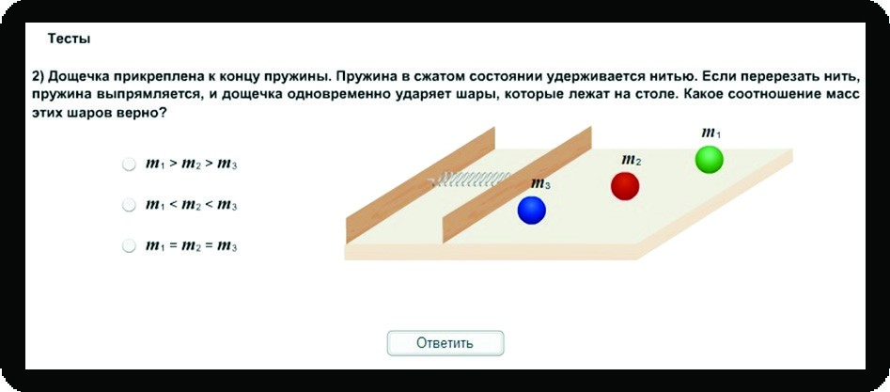
Рис. 8. Страница интерактивного теста
Если есть интерактивная доска и позволяет время урока, то обучающиеся по одному выходят к ней, открывают интерактивные вопросы и отвечают на них. Остальные при этом наблюдают, в случае неверных ответов – предлагают правильные. Если указанные условия отсутствуют, то учитель в форме фронтальной работы с классом открывает вопросы теста, предлагает учащимся ответить на них, и сам выбирает предложенные ответы. Каждый ответ анализируется.
Этап V Рефлексивная деятельность

Цель
Научить школьников оценивать значение учебного материала, осуществлять самооценку своей деятельности; фиксировать успешность выполнения отдельных шагов.
САМОАНАЛИЗ и САМООЦЕНКА УЧЕНИКА
Задание 1 (самоанализ и самооценка)
Учитель:
Что вы узнали на уроке?
Какие знания или навыки, о которых шла речь на уроке, вам пригодятся в жизни?
Где именно? Приведите примеры.
Какую оценку вы бы поставили за работу на уроке?
Задание на дом
§ 19—20 по учебнику (1) – учить.
Задачи для письменного выполнения: № 11, 222, 226 (2).
Выполнить виртуальные лабораторные работы:
http://files.school-collection.edu.ru/dlrstore/669b5243-e921-11dc-95ff-0800200c9a66/lab3_18.swf
http://files.school-collection.edu.ru/dlrstore/669b5244-e921-11dc-95ff-0800200c9a66/lab3_19.swf
Работы называются: «Измерение массы тела на уравновешенных весах» и «Измерение массы тела на неуравновешенных весах» соответственно. Работы можно предложить по вариантам, или всем одинаковые. По сути, они аналогичные друг другу с той небольшой разницей, что во второй работе сначала следует выполнить дополнительную процедуру по уравновешиванию весов (рис. 9).
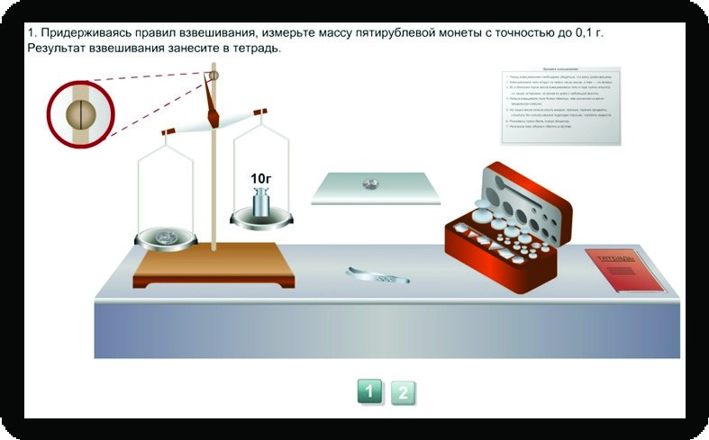
Рис. 9. Страница виртуальной лабораторной работы
Подобное домашнее задание интересно, повышает мотивацию к изучению физики и хорошо готовит к лабораторной работе в реальных условиях.
Особенно полезны данные работы в том случае, если по определенным причинам у учителя недостаточно времени для проведения реальной лабораторной работы, или не хватает оборудования. Кроме того, крайне полезно выполнить эти работы учащимся, пропустившим по тем или иным причинам урок с традиционной лабораторной работой.
Используемая литература и сайты
- Пёрышкин А.В. Физика. 7 кл.: учеб. для общеобразоват. учреждений./ А.В. Пёрышкин. – 13-е изд. дораб. – М.: Дрофа, 2013. – 192 с.
- Лукашик В. И. Сборник задач по физике для 7—9 классов общеобразоват. учреждений./ В.И. Лукашик, Е.В. Иванова. – 20-е изд. – М.: Просвещение, ОАО «Моск. учеб.», 2006. – 240 с.
Единая коллекция цифровых образовательных ресурсов.
http://files.school-collection.edu.ru/
Фестиваль педагогических идей «Открытый урок».
http://festival.1september.ru/
Справочный материал
«Для уменьшения нагрузки на ученика введены нормативы на вес рюкзака школьника в различных классах.
Вес школьного портфеля
Класс | Максимально допустимый вес портфеля
1-2-й | Не более 1,5 кг
3-4-й | Не более 2,0 кг
5-6-й | Не более 2,5 кг
7-8-й | Не более 3,5 кг
9-11-й | Не более 4,0 кг
Приведенный выше материал вступает в силу с 1 сентября 2011 года согласно постановлению Главного государственного санитарного врача Российской Федерации от 29 декабря 2010 г. № 189 г. Москвы «Об утверждении СанПиН 2.4.2.2821-10 «Санитарно-эпидемиологические требования к условиям и организации обучения в общеобразовательных учреждениях» (Электронный ресурс: http://www.examen.ru/add/manual/15549/ves_portfelja_shkolnika).

